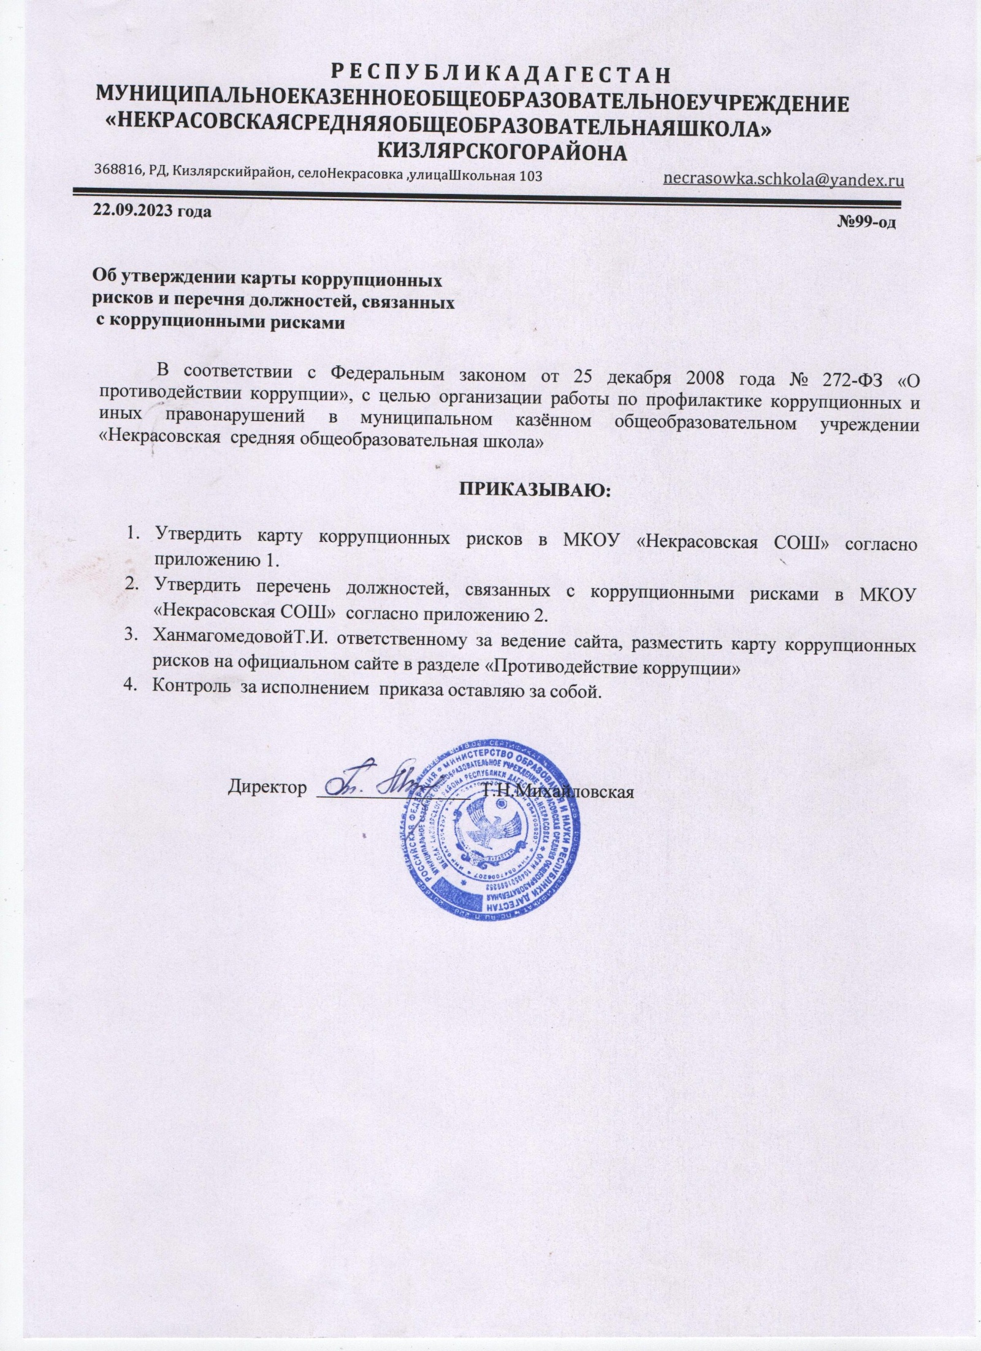

Приложение №1
Приказа№99-од от 01.09.2023г.

Карта коррупционных рисков
МКОУ «Некрасовская СОШ»
2.Общие положения:
  - Оценка коррупционных рисков является важнейшим элементом антикоррупционной политики муниципального казенного общеобразовательного учреждения средней общеобразовательной школы с.Накоряково (далее - Школа) позволяет обеспечить соответствие реализуемых антикоррупционных мероприятий специфике деятельности Школы и рационально использовать ресурсы, направляемые на проведение работы по профилактике коррупции в Школе.
  - Целью оценки коррупционных рисков является определение конкретных процессов и видов деятельности Школы, при реализации которых наиболее высока вероятность совершения работниками Школы коррупционных правонарушений, как в целях получения личной выгоды, так и в целях получения выгоды Школой.
2.Карта коррупционных рисков.
  - В Карте коррупционных рисков (далее - Карта) представлены зоны повышенного коррупционного риска (коррупционно-опасные полномочия), считающиеся наиболее предрасполагающими к возникновению возможных коррупционных правонарушений.
  - В Карте указан перечень должностей, связанных с определенной зоной повышенного коррупционного риска (коррупционно-опасными полномочиями).
  - В Карте представлены типовые ситуации, характеризующие выгоды или преимущества, которые могут быть получены отдельными работниками при совершении «коррупционного правонарушения».
  - По каждой зоне повышенного коррупционного риска (коррупционно - опасных полномочий) предложены меры по устранению или минимизации коррупционно-опасных функций.
Приложение№1
Коррупционные риски
№  п\п | Коррупционно- опасная функция | Типовые ситуации | Наименование должности в учреждении | Степень риска: низкая, средняя, высокая | Меры по управлению коррупционными рисками
1 | Организация деятельности образовательной организации. | Использование своих служебных полномочий при решении личных вопросов, связанных с удовлетворением материальных потребностей должностного лица или его родственников либо иной личной заинтересованности | Директор, заместитель директора по УВР, заведующий хозяйством | Средняя | Информационная открытость деятельности образовательной организации. Соблюдение, утвержденной антикоррупционной политики образовательной организации. Разъяснение работникам образовательной организации положений законодательства о мерах ответственности за совершение коррупционных правонарушений. Перераспределение функций между членами администрации.
2 | Деятельность образовательной организации. | Сбор денежных средств, неформальные платежи, составление или заполнение справок. | Педагоги, работники учреждения. | Средняя | Информационная открытость деятельности образовательной организации. Соблюдение, утвержденной антикоррупционной политики образовательной организации. Разъяснение работникам образовательной организации положений законодательства о мерах ответственности за совершение коррупционных правонарушений.
3 | Принятие на работу сотрудников. | Предоставление не предусмотренных законом преимуществ (протекционизм, семейственность) для поступления на работу в образовательную организацию. | Директор, заместитель директора по УВР, заведующий хозяйством | Низкая | Разъяснительная работа с ответственными лицами о мерах ответственности за совершение коррупционных правонарушений. Проведение собеседования при приеме на работу директором образовательной организации.
4 | Работа со служебной информацией. | Использование в личных или групповых интересах информации, полученной при выполнении служебных обязанностей, если такая информация не подлежит официальному распространению. Попытка несанкционированного доступа к информационным ресурсам. Замалчивание информации. | Директор, заместитель директора, заведующий хозяйством, учителя | Средняя | Соблюдение, утвержденной антикоррупционной политики образователь ной организации. Ознакомление с нормативными документами, регламентирующими вопросы предупреждения и противодействия коррупции в образовательной организации. Разъяснение работникам образовательной организации положений законодательства о мерах ответственности за совершение коррупционных правонарушений.
5 | Работа с обращениями юридических и физических лиц. | Нарушение установленного порядка рассмотрения обращений граждан и юридических лиц. Требование от физических и юридических лиц информации, предоставление которой не предусмотрено действующим законодательством. | Директор, заместитель директора, лица, ответственные за рассмотрение обращений. | Средняя | Разъяснительная работа. Соблюдение установленного порядка рассмотрения обращений граждан. Контроль рассмотрения обращений.
6 | Взаимоотношения с должностными лицами в органах власти и управления, правоохранительными органами и другими организациями | Дарение подарков и оказание не служебных услуг должностным лицам в органах власти и управления, правоохранительных органах и различных организациях, за исключением символических знаков внимания, протокольных мероприятий. | Директор, заместитель директора, работники образовательной организации, уполномоченные директором представлять интересы образовательной организации. | Низкая | Соблюдение, утвержденной антикоррупционной политики образовательной организации. Ознакомление с нормативными документами, регламентирующими вопросы предупреждения и противодействия коррупции в образовательной организации.
7 | Принятие решений об использовании бюджетных средств и средств от приносящей доход деятельности. | Нецелевое использование бюджетных средств и средств, полученных от приносящей доход деятельности. | Директор | Низкая | Привлечение к принятию решений представителей структурных подразделений учреждения. Ознакомление с нормативными документами, регламентирующими вопросы предупреждения и противодействия коррупции в образовательном учреждении. Разъяснительная работа о мерах ответственности за совершение коррупционных правонарушений.
8 | Регистрация материальных ценностей и ведение баз данных материальных ценностей. | Несвоевременная постановка на регистрационный учет материальных ценностей. Умышленно досрочное списание материальных средств и расходных материалов с регистрационного учета. Отсутствие регулярного контроля наличия и сохранения имущества. | Материально-ответственные лица, заведующий хозяйством | Средняя | Организация работы по контролю за деятельностью структурных подразделений с участием представителей иных структурных подразделений образовательной организации. Ознакомление с нормативными документами, регламентирующими вопросы предупреждения и противодействия коррупции в образовательной организации.
9 | Осуществление закупок, заключение контрактов и других гражданско-правовых договоров на поставку товаров, выполнение работ, оказание услуг для образовательной организации. | Расстановка мнимых приоритетов по предмету, объемам, срокам удовлетворения потребности; определение объема необходимых средств; необоснованное расширение (ограничение) круга возможных поставщиков; необоснованное расширение (сужение) круга удовлетворяющей потребности продукции; необоснованное расширение (ограничение) упрощение (усложнение) необходимых условий контракта и оговорок относительно их исполнения; необоснованное завышение (занижение) цены объекта закупок; необоснованное усложнение (упрощение) процедур определения поставщика; неприемлемые критерии допуска и отбора поставщика, отсутствие или размытый перечень необходимых критериев допуска и отбора; неадекватный способ выбора размещения заказа по срокам, цене, объему, особенностям объекта закупки, конкурентоспособности и специфики рынка поставщиков; размещение заказа аврально в конце года (квартала); необоснованное затягивание или ускорение процесса осуществления закупок; совершение сделок с нарушением установленного поряд ка требований закона в личных интересах; заключение договоров без соблюдения установленной процедуры; отказ от проведения мониторинга цен на товары и услуги; предоставление заведомо ложных сведений о проведении мониторинга цен на товары и услуги. | Директор, заведующий хозяйством, бухгалтер, работники, ответственные за организацию закупок товаров, работ, услуг для нужд образовательной организации. | Средняя | Соблюдение при проведении закупок товаров, работ и услуг для нужд образовательной организации требований по заключению договоров с контрагентами в соответствии с федеральными законами. Разъяснение работникам образовательной организации, связанным с заключением контрактов и договоров, о мерах ответственности за совершение коррупционных правонарушений. Ознакомление с нормативными документами, регламентирующими вопросы предупреждения и противодействия коррупции в Учреждении.
10 | Оплата труда | Оплата рабочего времени не в полном объеме. Оплата рабочего времени в полном объёме в случае, когда сотрудник фактически отсутствовал на рабочем месте. | Директор, заместитель директора, лицо, осуществляющее ведение табеля учета рабочего времени и предоставления сведений о поощрениях. | Средняя | Создание и работа экспертной комиссии по установлению стимулирующих выплат работникам образовательной организации. Использование средств на оплату труда в строгом соответствии с Положением об оплате труда работников образовательной организации. Разъяснение ответственным лицам о мерах ответственности за совершение коррупционных правонарушений. Создание комиссии по распределению учебной нагрузки.
11 | Проведение аттестации педагогических работников. | Необъективная оценка деятельности педагогических работников, завышение результативности труда. Предоставление неверной информации. | Заместитель директора по учебно-воспитательной работе, руководители методических объединений, учителя, ответственные лица. | Средняя | Комиссионное принятие решения. Разъяснение ответственным лицам о мерах ответственности за совершение коррупционных правонарушений.
12 | Аттестация обучающихся. | Необъективность в выставлении оценки, завышение оценочных баллов для искусственного поддержания видимости успеваемости, знаний, умений, навыков. Завышение оценочных баллов за вознаграждение или оказание услуг со стороны обучающихся либо их родителей (законных представителей). | Заместитель директора по учебно-воспитательной работе, руководители методических объединений, учителя, ответственные лица. | Средняя | Комиссионное принятие решения. Организация работы по контролю за деятельностью педагогических работников. Рассмотрение успеваемости обучающихся в заседаниях цикловых комиссий. Разъяснение ответственным лицам о мерах ответственности за совершение коррупционных правонарушений.
13 | Прием на обучение в обра зовательную организацию. | Предоставление не предусмотренных за коном преимуществ (протекционизм, семейственность) для поступления. | Директор, заместитель директора | Средняя | Обеспечение открытой информации о наполняемости классов. Соблюдение утвержденного порядка приема. Контроль со стороны директора и заместителей директора.
14 | Реализация мероприятий муниципальной программы по развитию системы социальной поддержки обучающихся. | Подготовка документов на предоставление социальной поддержки, устанавливающих необоснованные преимущества отдельным обучающимся. | Директор, заместитель директора, классные руководители, ответственные по питанию | Низкая | Организация и контроль работы коллегиального органа по выдвижению кандидатур и рассмотрению документов.

Приложение 2

.Переченьдолжностей,замещениекоторыхсвязаноскоррупционнымирискамив образовательном учреждении :

- Директор
- Заместительдиректорапоучебно-воспитательнойработе
- Учителя
- Классные руководители
- Завхоз

